**WORKSHOP – MOTIVAÇÕES, TÉCNICAS E FASES**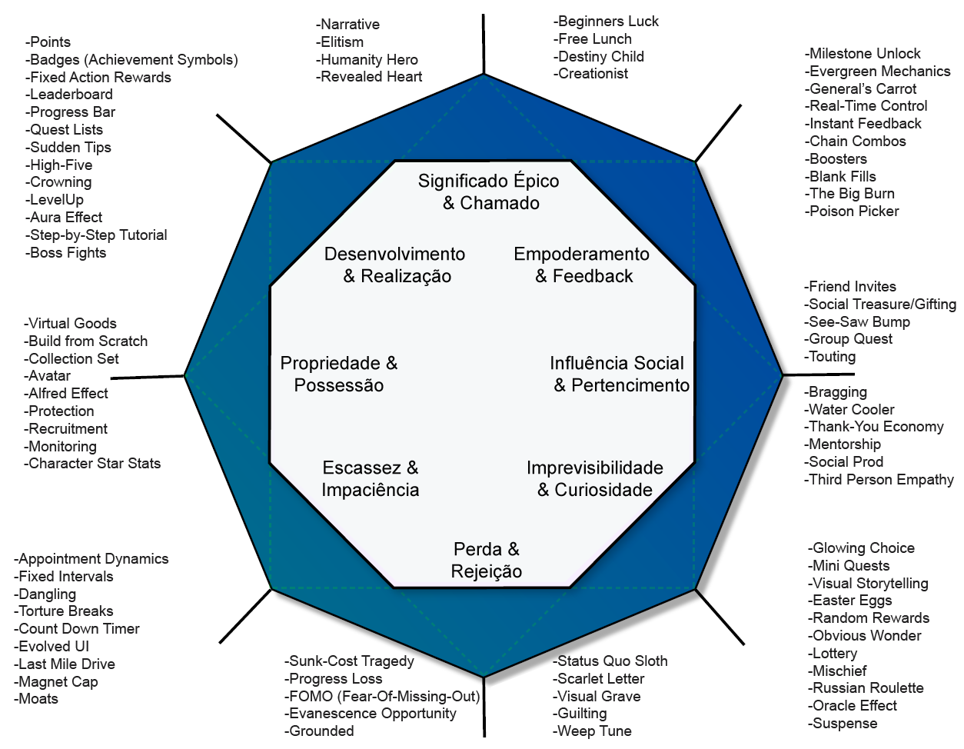

(Falar primeiro sobre as motivações, Chapéu Branco e Negro, Lado Esquerdo e Direito. Ao final explicar as fases e destacar quais são de cada fase)

**AS QUATRO FASES DA GAMIFICAÇÃO**

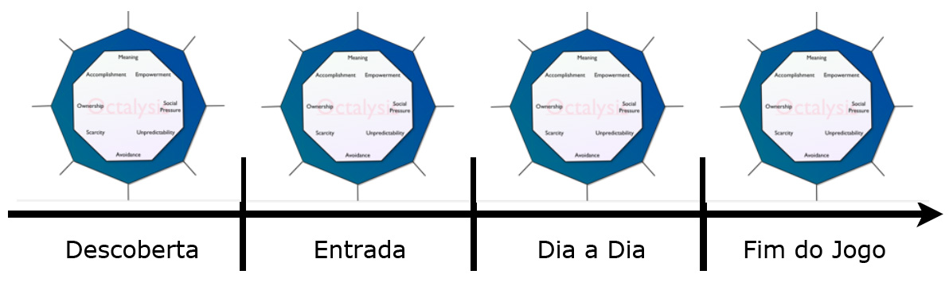

|  |  |
| --- | --- |
| **FASE** | **OBJETIVO** |
| **FASE I – DESCOBERTA** | Como MOTIVAR os jogadores a comprar seu produto/serviço? |
| **FASE II – ENTRADA** | Como os jogadores aprendem a usar o seu produto/serviço e porquê? |
| **FASE III – DIA A DIA** | Como deixar a jornada divertida e estimular o jogador a continuar jogando? |
| **FASE IV – FIM DO JOGO** | Como manter os veteranos motivados e evitar que eles saiam do jogo? |

**FASE I – DESCOBERTA**

|  |  |
| --- | --- |
| **AÇÕES DESEJADAS** |  |
| **MOTIVAÇÃO** | **TÉCNICAS DE JOGOS** |
| **SIGNIFICADO ÉPICO & CHAMADO** |  |
| **DESENVOLVIMENTO & REALIZAÇÃO** |  |
| **EMPODERAMENTO & FEEDBACK** |  |
| **PROPRIEDADE & POSSESSÃO** |  |
| **INFLUÊNCIA SOCIAL & PERTENCIMENTO** |  |
| **ESCASSEZ & IMPACIÊNCIA** |  |
| **IMPREVISIBILIDADE & CURIOSIDADE** |  |
| **PERDA & REJEIÇÃO** |  |

**FASE II – ENTRADA**

|  |  |
| --- | --- |
| **AÇÕES DESEJADAS** |  |
| **MOTIVAÇÃO** | **TÉCNICAS DE JOGOS** |
| **SIGNIFICADO ÉPICO & CHAMADO** |  |
| **DESENVOLVIMENTO & REALIZAÇÃO** |  |
| **EMPODERAMENTO & FEEDBACK** |  |
| **PROPRIEDADE & POSSESSÃO** |  |
| **INFLUÊNCIA SOCIAL & PERTENCIMENTO** |  |
| **ESCASSEZ & IMPACIÊNCIA** |  |
| **IMPREVISIBILIDADE & CURIOSIDADE** |  |
| **PERDA & REJEIÇÃO** |  |

**FASE III – DIA A DIA**

|  |  |
| --- | --- |
| **AÇÕES DESEJADAS** |  |
| **MOTIVAÇÃO** | **TÉCNICAS DE JOGOS** |
| **SIGNIFICADO ÉPICO & CHAMADO** |  |
| **DESENVOLVIMENTO & REALIZAÇÃO** |  |
| **EMPODERAMENTO & FEEDBACK** |  |
| **PROPRIEDADE & POSSESSÃO** |  |
| **INFLUÊNCIA SOCIAL & PERTENCIMENTO** |  |
| **ESCASSEZ & IMPACIÊNCIA** |  |
| **IMPREVISIBILIDADE & CURIOSIDADE** |  |
| **PERDA & REJEIÇÃO** |  |

**FASE IV – FIM DO JOGO**

|  |  |
| --- | --- |
| **AÇÕES DESEJADAS** |  |
| **MOTIVAÇÃO** | **TÉCNICAS DE JOGOS** |
| **SIGNIFICADO ÉPICO & CHAMADO** |  |
| **DESENVOLVIMENTO & REALIZAÇÃO** |  |
| **EMPODERAMENTO & FEEDBACK** |  |
| **PROPRIEDADE & POSSESSÃO** |  |
| **INFLUÊNCIA SOCIAL & PERTENCIMENTO** |  |
| **ESCASSEZ & IMPACIÊNCIA** |  |
| **IMPREVISIBILIDADE & CURIOSIDADE** |  |
| **PERDA & REJEIÇÃO** |  |